--------------08物流3班
3月，天空中还飘落着细雨，
在这个充满春天希望的季节里，
我们燃烧着自己的青春，
点燃着彼此的梦想。
物流3班，一个属于我们的代号，
但是它代表的不仅仅只是个代号，
而是我们60个人心中的一个家。在4月里，
我们追逐着梦想，一路前进，
为寻找那片属于我们的青草地而不断地奋斗...
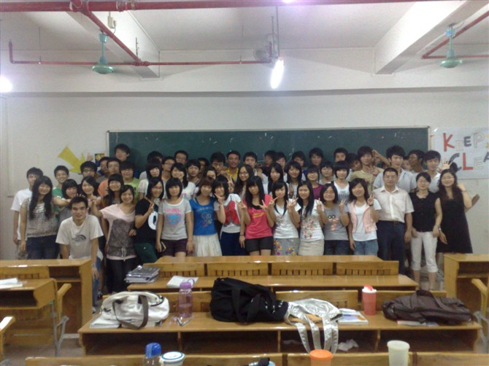
物流3班欢聚一堂

在球场上，我们班球员们不断进取，积极参加各种班际比赛，除了在球场上留下了飒爽英姿外，还和
丰富了课余生活，并在比赛的过程中取得了很好的成绩，作为08物流3班的一员，我们为这群男生感到骄傲！
他们的汗水，在这个激情燃烧的岁月里，和着微风中缓缓飘落的雨滴，编织成了一首动人的乐章…
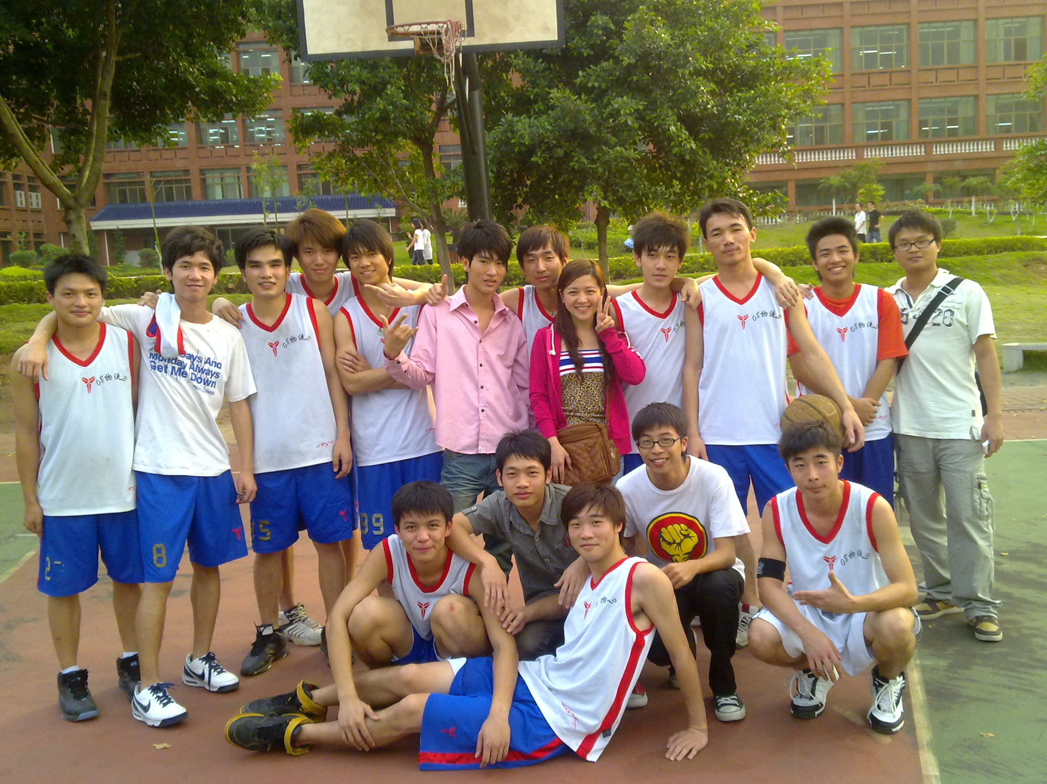

亲爱的同学们，你们辛苦了~
为你们的飒爽英姿而欢呼！
为你们的精彩球技而赞叹！
为你们是08物流3班的一份子而自豪！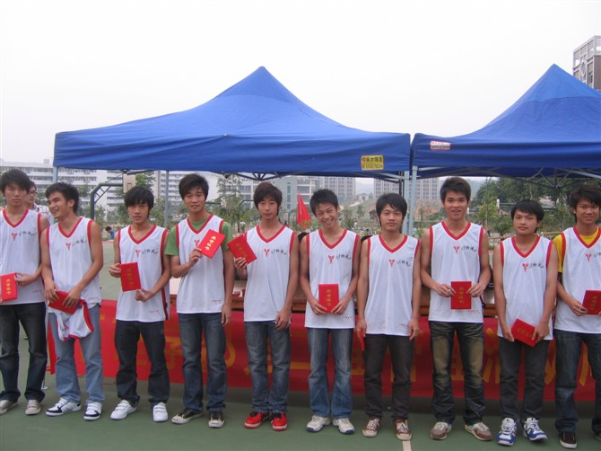

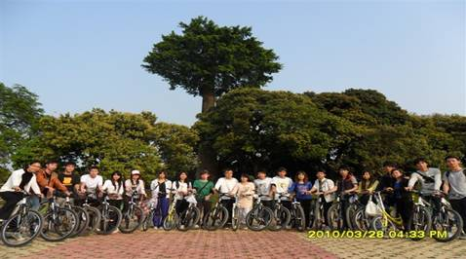

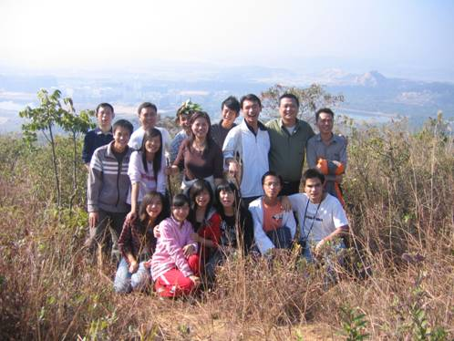

朋友一生一起走
那些日子不再有
一句话一辈子
一生情一杯酒
朋友不曾孤单过 一声朋友你会懂
还有伤还有痛
还要走 还有我…

